
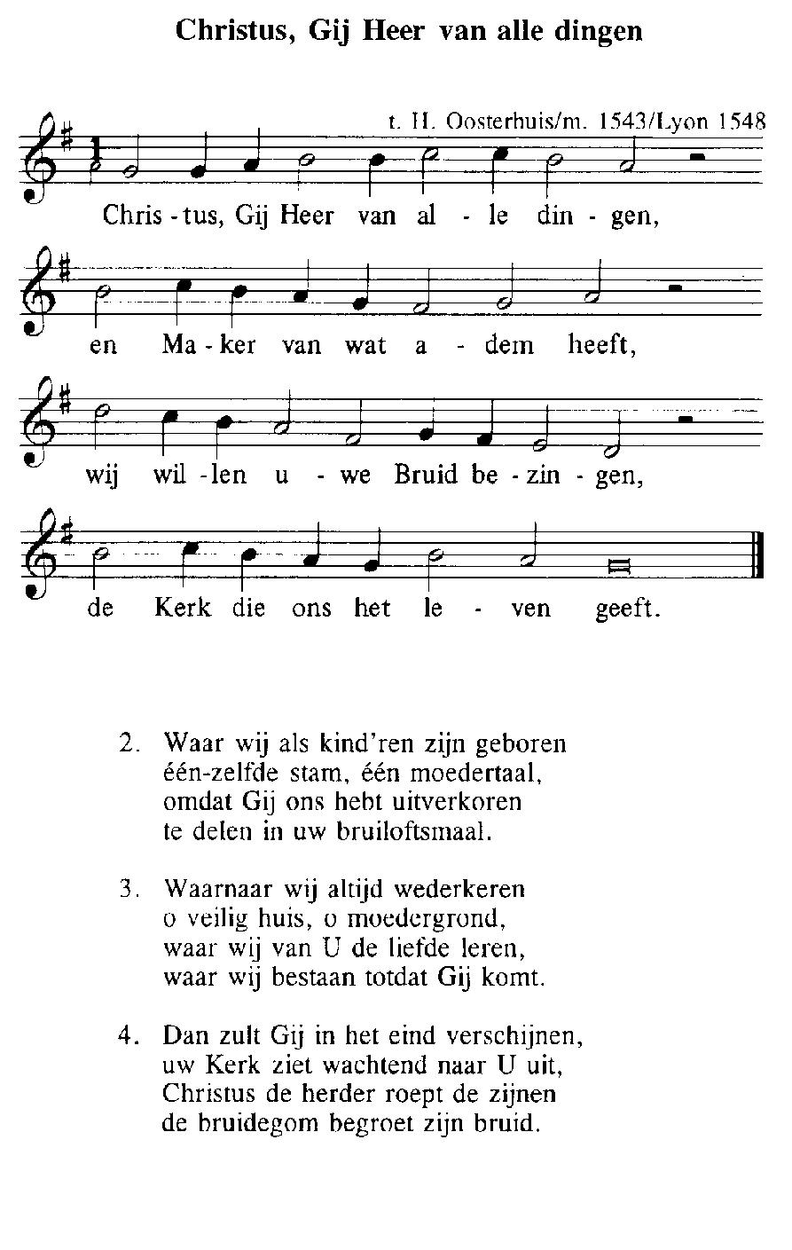

Heilig (staan ev. knielen)
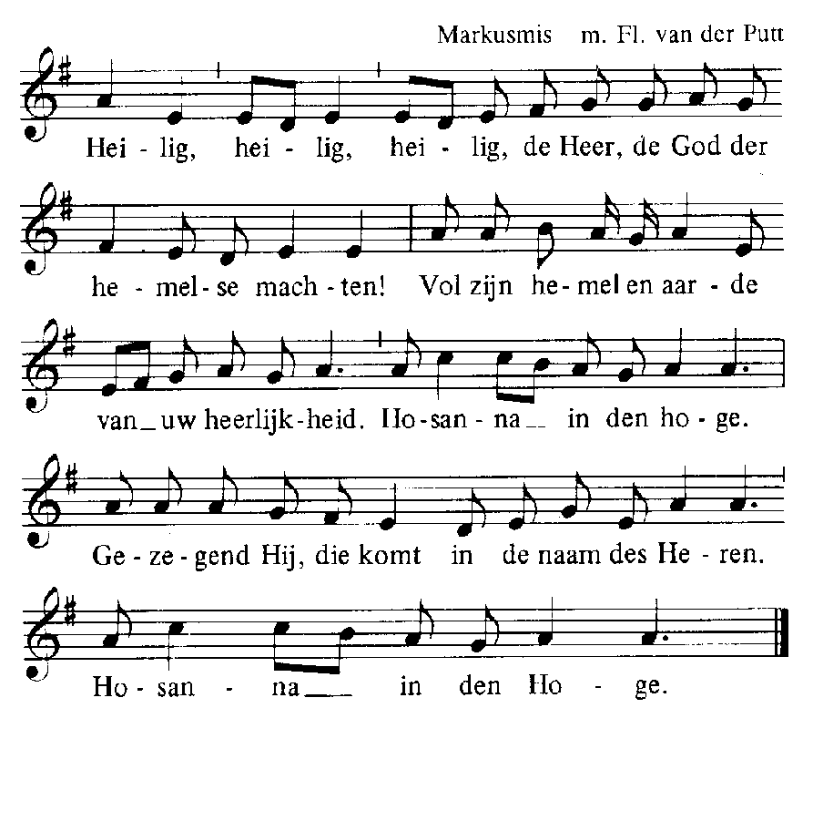

Acclamatie na de Consecratie
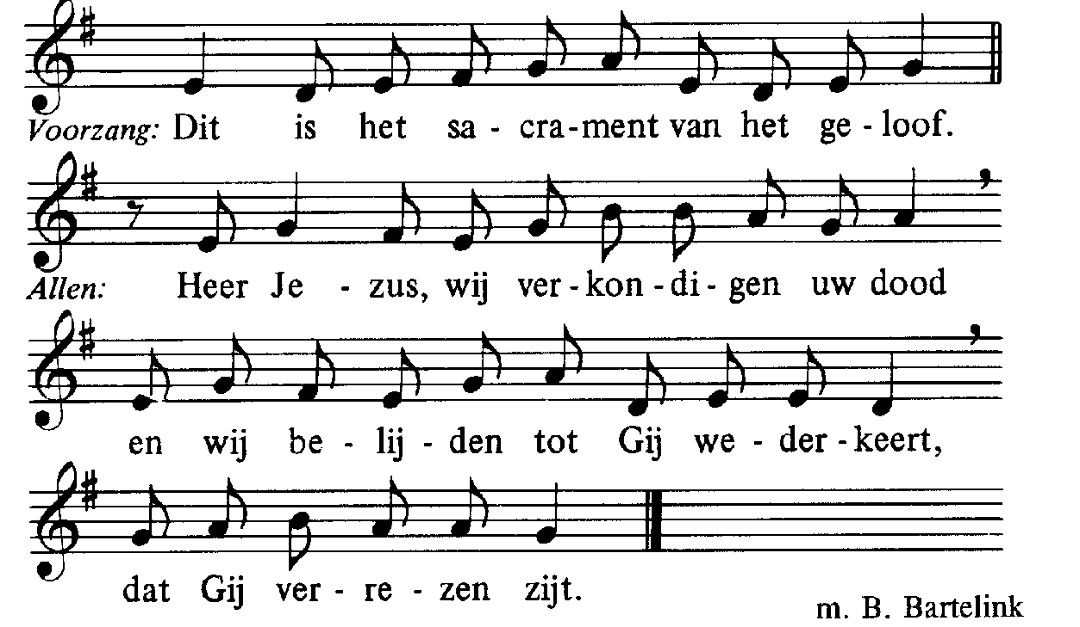
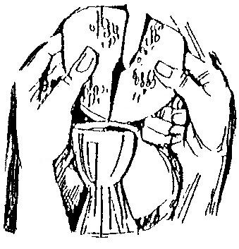
Onze Vader:
Onze Vader, die in de hemel zijt,
Uw naam worde geheiligd,
Uw rijk kome, Uw wil geschiede,
op aarde zoals in de hemel.
Geef ons heden ons dagelijks brood
en vergeef ons onze schulden, zoals ook wij vergeven
aan onze schuldenaren en breng ons niet in beproeving,
maar verlos ons van het kwade.

Lam Gods 331

Degenen, die niet bij de R.K. Kerk horen, kunnen naar voren komen om een zegen te ontvangen. Als teken hiervan kan men een arm voor de borst kruisen.

Communiezang
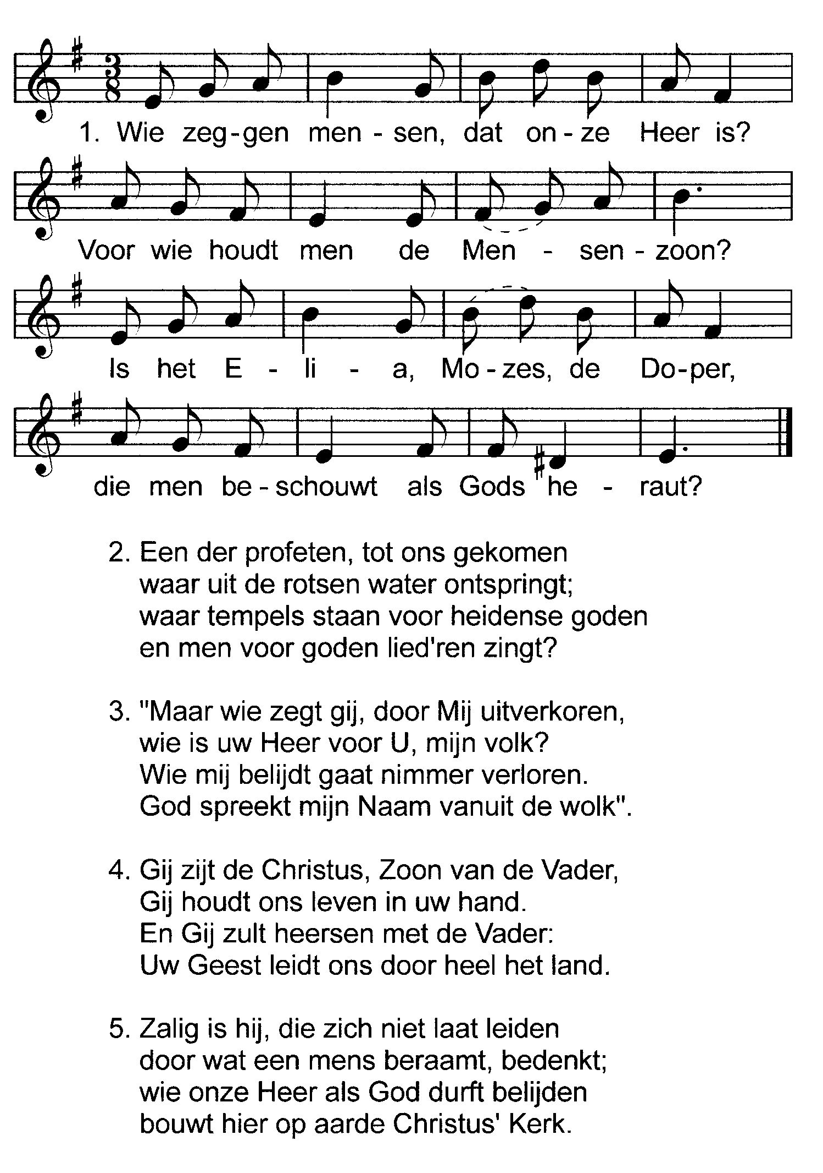
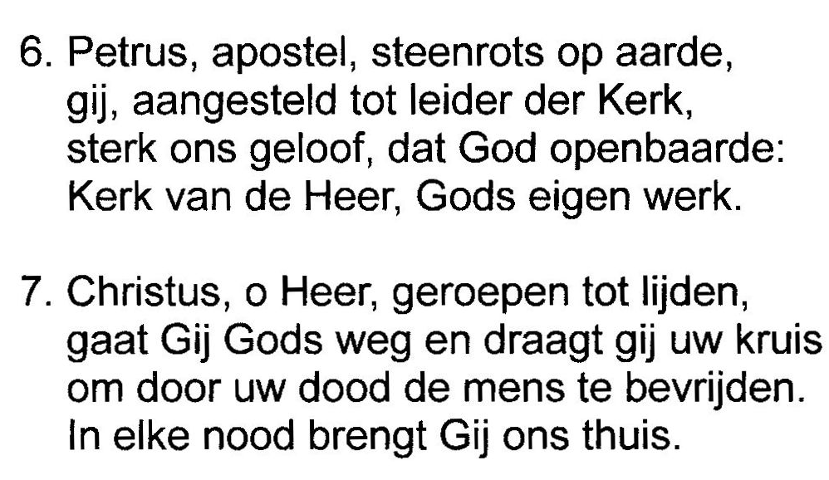
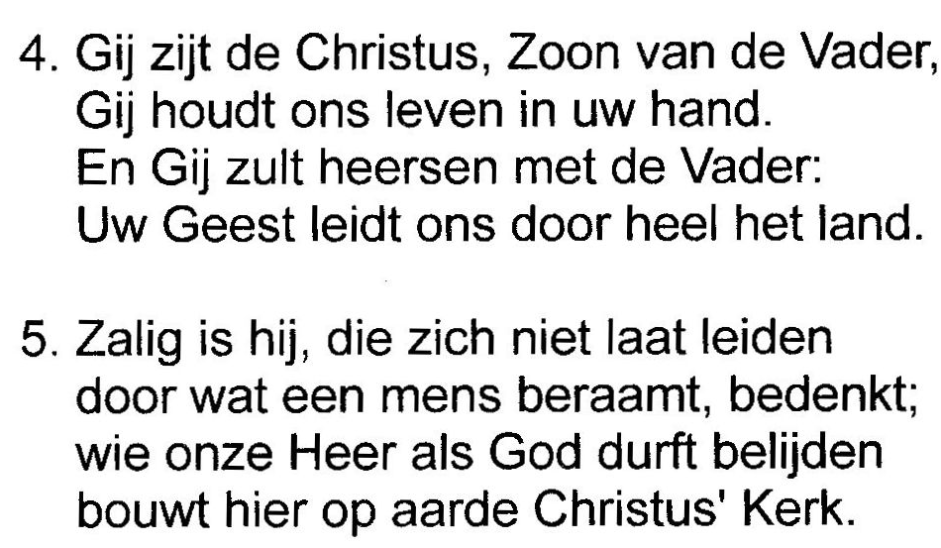

Na de zegen: Mijn schild ende betrouwen

23 augustus 2020
21ste ZONDAG DOOR HET JAAR (A)
IN DE FRIEZENKERK
www.friezenkerk .nl
www.vriendenvandefriezenkerk.nl

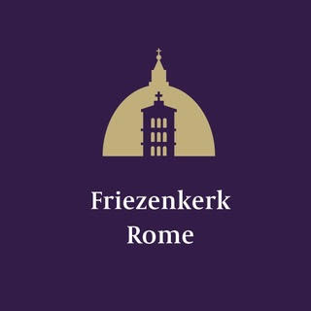
Eerste lezing: Jesaja 22,19-23
Tweede lezing: Rom. 11,33-36
Evangelie: Mt. 16,13-20
De tekst van de lezingen is op de website
na te lezen

Intredezang
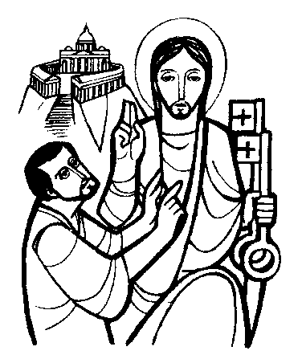
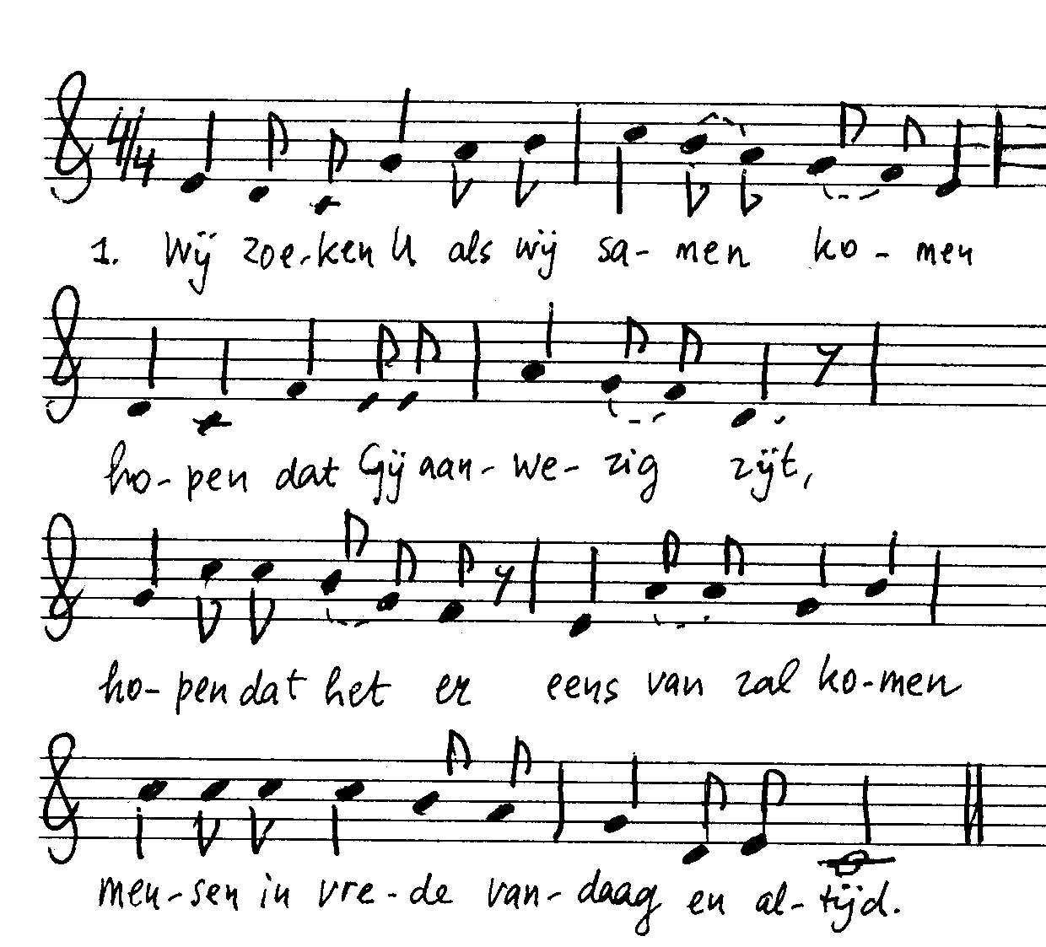
Wij horen U in de oude woorden,
hopen dat wij uw stem verstaan,
hopen dat zij voor ons gaan verwoorden
waarheid en leven, de bron van bestaan
Wij breken brood en delen het samen,
hopen dat het wonder geschiedt
hopen dat wij op hem gaan gelijken
die ons dit teken als spijs achterliet.
Wij vragen U om behoud en zegen,
hopen dat Gij ons bidden hoort,
hopen dat Gij ons adem zult geven:
geestkracht die mensen tot vrede bekoort

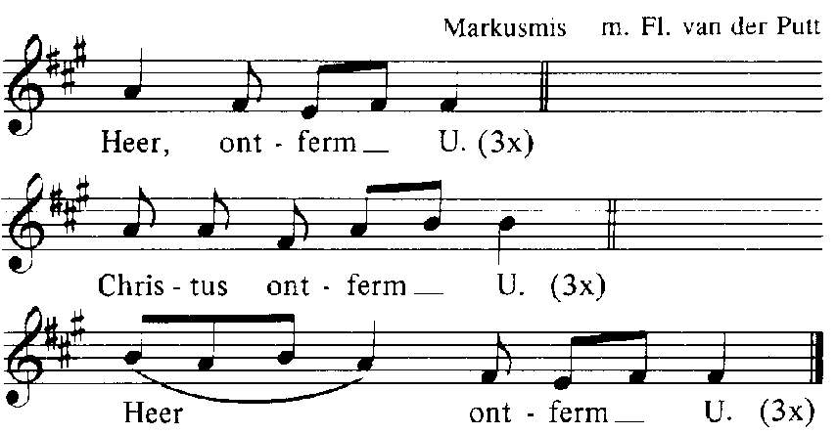
Kyriezang


Glorialofzang

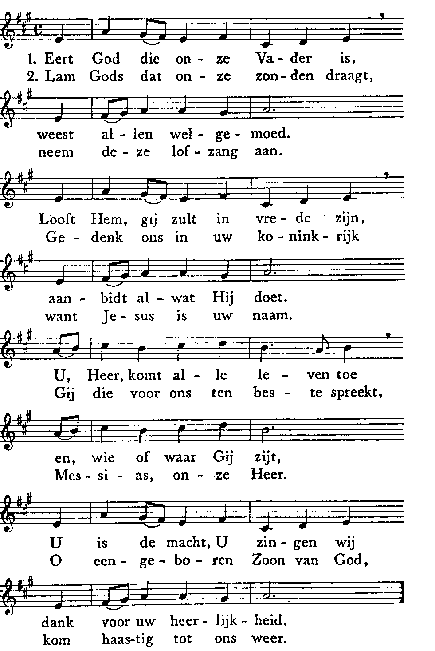

Psalm tussen de lezingen Psalm 138
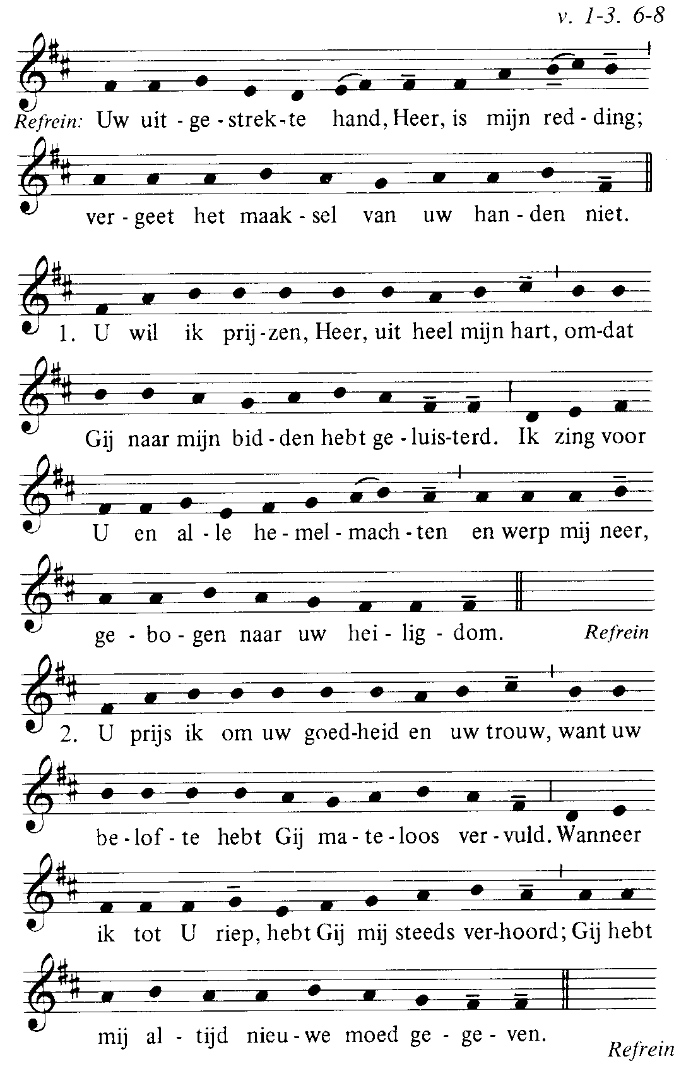
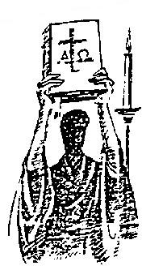
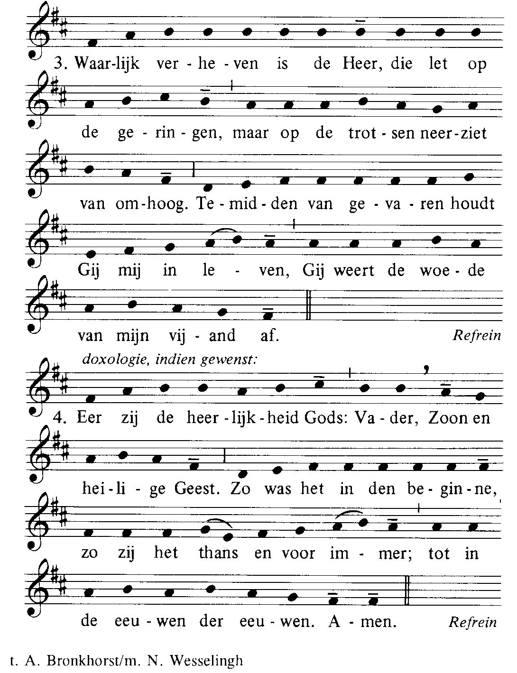

Alleluia (allen gaan staan)
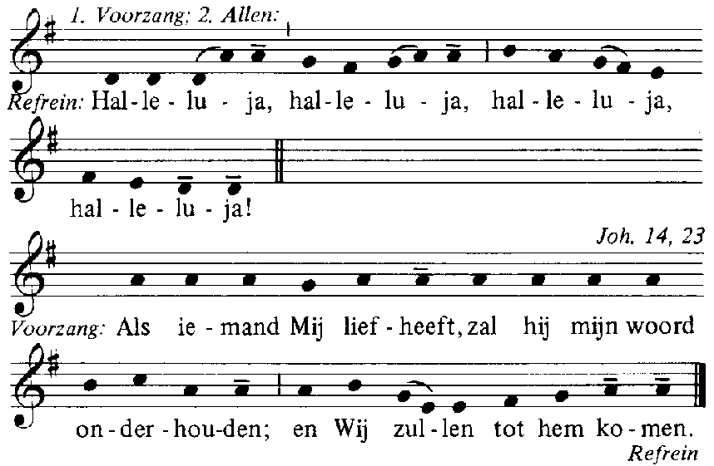

V: Gij zijt Petrus en op deze steenrots zal ik mijn kerk bouwen en de poorten der hel zullen haar niet overweldigen.

Acclamatie na het Evangelie
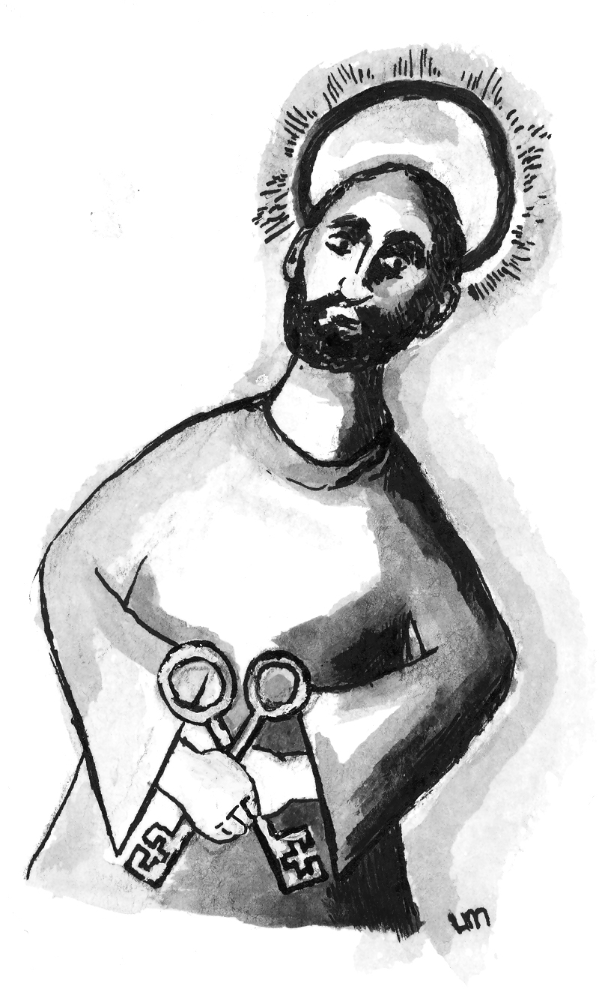
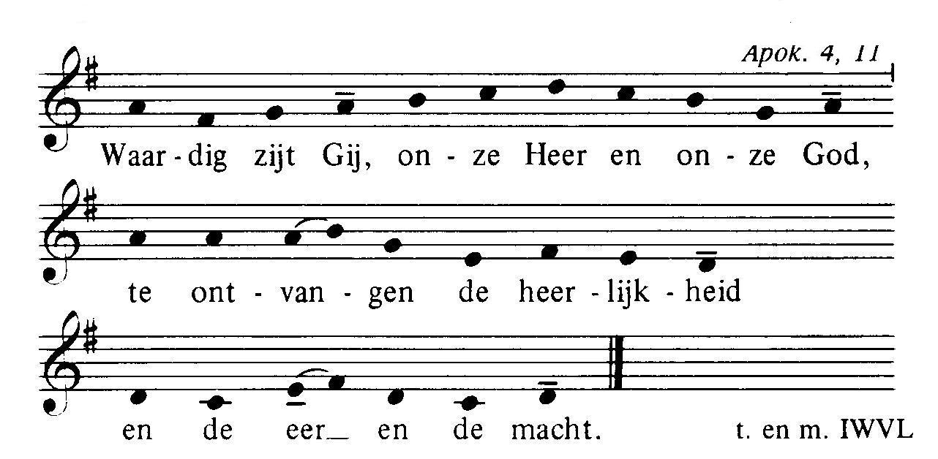

Geloofsbelijdenis ( staan)

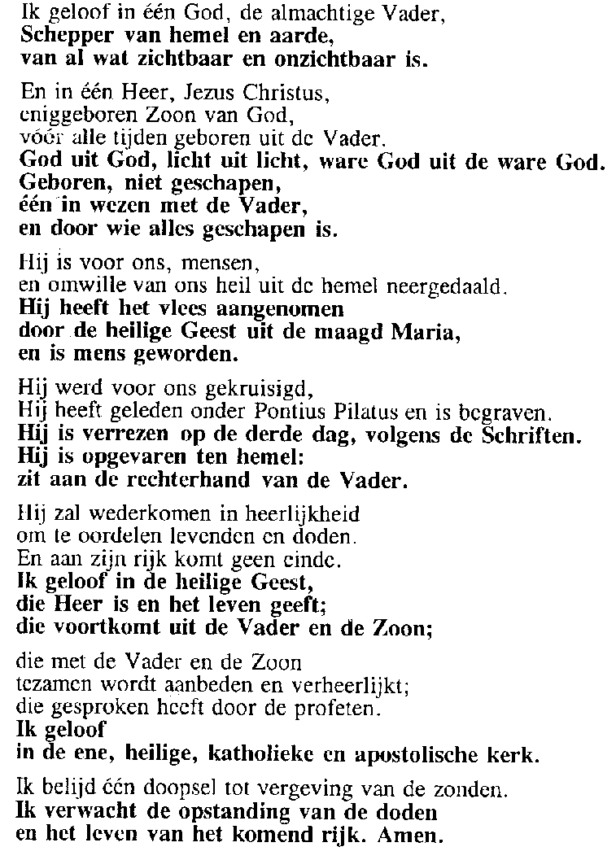

Acclamatie na de voorbeden
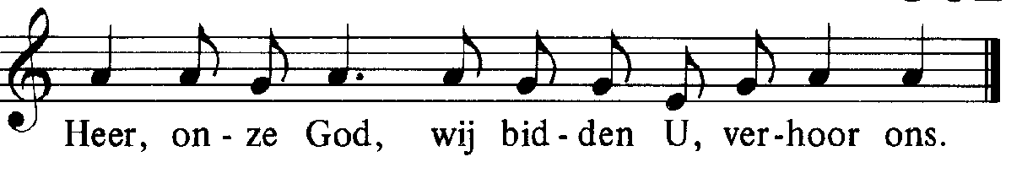

Offerandezang

